Вода прозрачная
Цель: познакомить детей еще с одним свойством воды-прозрачностью
Материал: стакан с водой, стакан с молоком,2 ложечки.
Воспитатель предлагает в оба стаканчика положить палочки или ложечки. В каком из стаканчиков они видны, а в каком - нет? Почему? Перед нами молоко и вода, в стаканчике с водой мы видим палочку, а в стаканчике с молоком - нет.
Вывод: вода прозрачная, а молоко - нет.

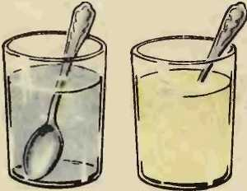
У воды нет запаха
Цель: познакомить детей со свойствами воды
Материалы: стаканы с водопроводной водой
Предложите детям понюхать воду и сказать, чем она пахнет (или совсем не пахнет). Как и в предыдущем случае, из самых лучших побуждений они вас начнут уверять, что вода очень приятно пахнет. Пусть нюхают еще и еще, пока не убедятся, что запаха нет. Однако подчеркните, что вода из водопроводного крана может иметь запах, так как ее очищают специальными веществами, чтобы она была безопасной для вашего здоровья.

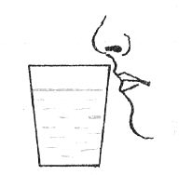

У воды нет вкуса.
Цель: познакомить детей со свойствами воды
Материалы: стаканы с водой, стаканы с соком
Предложите детям попробовать через соломинку воду. Вопрос: есть ли у нее вкус?
Очень часто дети убежденно говорят, что вода очень вкусная. Дай­те им для сравнения попробовать сок. Если они не убеди­лись, пусть еще раз попробуют воду. Объясните, что когда человек очень хочет пить, то с удовольствием пьет воду, и, чтобы выразить свое удо­вольствие, говорит: «Какая вкусная вода!», хотя на самом деле ее вкуса не чувствует.
А вот морская вода на вкус соленая, потому что в ней много разных солей. Ее человек не может пить.
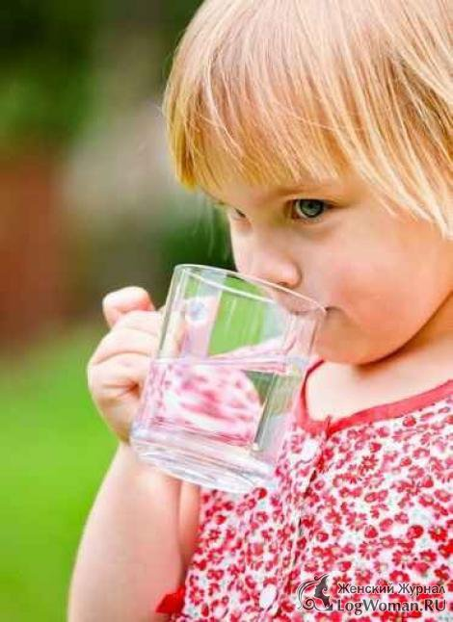

Окрашивание воды
Цель: выявить свойства воды: вода может быть тёплой и холодной, некоторые вещества растворяются в воде. Чем больше этого вещества, тем интенсивнее цвет; чем теплее вода, тем быстрее растворяется вещество.
Материал: ёмкости с водой (холодной и тёплой), краска, палочки для размешивания, мерные стаканчики.
Взрослый и дети рассматривают в воде 2-3 предмета, выясняют, почему они хорошо видны (вода прозрачная). Далее выясняют, как можно окрасить воду (добавить краску). Взрослый предлагает окрасить воду самим (в стаканчиках с тёплой и холодной водой). В каком стаканчике краска быстрее растворится? (В стакане с тёплой водой). Как окрасится вода, если красителя будет больше? (Вода станет более окрашенной)
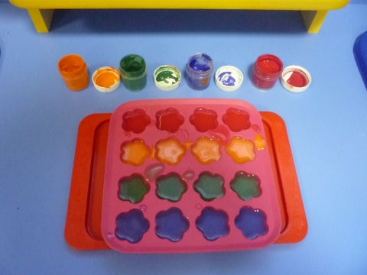
Лед – твердая вода
Цель: знакомить со свойствами воды
Материалы: сосульки различных размеров, миски
Принесите сосульки в помещение, поместив каждую в отдельную посуду, чтобы ребенок наблюдал за своей сосулькой. Если опыт проводится в теплое время года, сделайте кубики льда, заморозив воду в холодильнике. Вместо сосулек можно взять шарики из снега.
Дети должны следить за состоянием сосулек и кубиков льда в теплом помещении. Обращайте их внимание на то, как постепенно уменьшаются сосульки и кубики льда. Что с ними происходит? Возьмите одну большую сосульку и несколько маленьких. Следите, какая из них растает быстрее.
Важно, чтобы дети обратили внимание на то, что отличающиеся по величине куски льда растают за разные промежутки времени.
Вывод: лед, снег – это тоже вода.

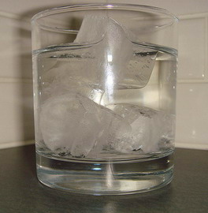

Вода - жидкая, может течь и не имеет формы
Цель: Доказать, что вода – жидкая, может течь, не имеет формы
Материалы: Пустой стакан, стакан с водой, сосуды различной формы
Дайте детям два стаканчика - один с водой, другой - пустой, и пред­ложите аккуратно перелить воду из одного в другой. Льется вода? Поче­му? Потому что она жидкая. Если бы вода не была жидкой, то она не смогла бы течь в реках и ручейках, не текла бы из крана.
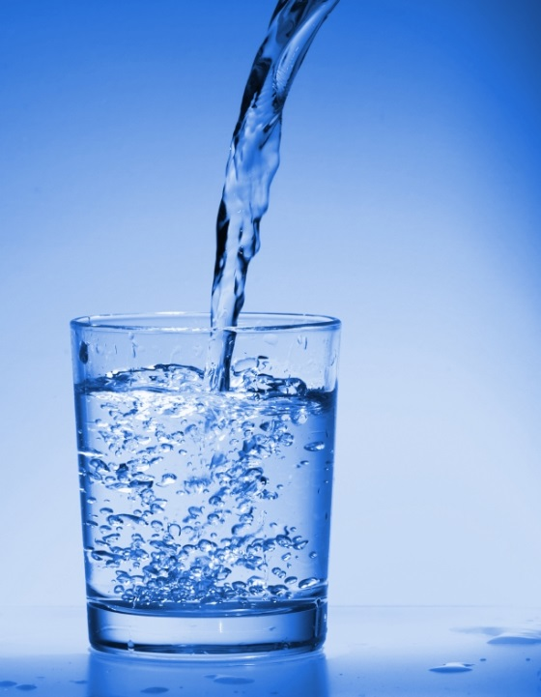
Поскольку вода жидкая, может течь, ее называют жидкостью. Теперь предложить переливать воду в сосуды различных форм. Что происходит с водой, какую форму она принимает?

Игра: "Где спряталась вода»

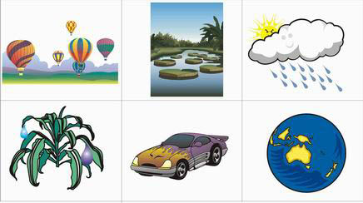

– Посмотрите на картинки и отыщите где спряталась вода.

Вывод: вода в окружающей среде бывает разной. Твердая как лед, в виде пара и жидкая. Она прозрачна, без вкуса, цвета и запаха.

Существование воздуха
Цель: Доказать существование воздуха
Материалы: таз с водой, пустой стакан, соломинка
Опыт 1.Перевернуть стакан вверх дном и медленно опустить его в банку. Обратить внимание детей на то, что стакан нужно держать очень ровно. Что получается? Попадает ли вода в стакан? Почему нет?
Вывод: в стакане есть воздух, он не пускает туда воду.
Опыт 2.Детям предлагается снова опустить стакан в банку с водой, но теперь предлагается держать стакан не прямо, а немного наклонив его. Что появляется в воде? (Видны пузырьки воздуха). Откуда они взялись? Воздух выходит из стакана, и его место занимает вода.
Вывод: Воздух прозрачный, невидимый.
Опыт 3. Детям предлагается опустить в стакан с водой соломинку и дуть в неё. Что получается? (Получается буря в стакане воды).
Вывод: в воде есть воздух
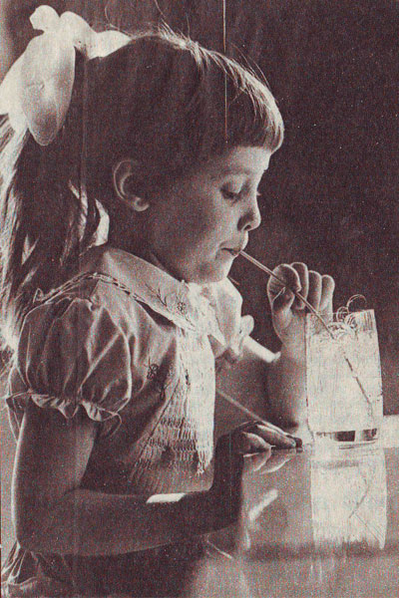

Воздух внутри нас
Цель: знакомить детей со свойствами воздуха
Материалы: мыльные пузыри
1. Поставьте перед ребёнком стаканчик с мыльными пузырями и предложите выдуть мыльные пузыри.
2. Обсудите, почему они называются мыльными, что внутри этих пузырей и почему они такие легкие, летают.

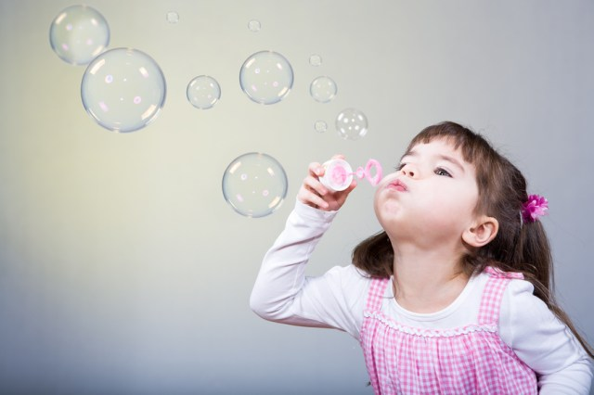

Магнитная задача.
Цель: узнать, действительно ли магнит притягивает металлические предметы.
Материал: небольшой лист бумаги, гвоздь, магнит.
Малыш кладет на стол лист бумаги, а рядом – гвоздь. Как с помощью магнита можно поднять лист бумаги? Нужно положить под бумагу гвоздь, а сверху приложить магнит и поднять. Гвоздь прилипнет к магниту и поднимет бумагу.
Летающая бабочка.
Цель: познакомиться с магнитом и магнитной силой.
Материал: лист цветной бумаги, скрепка, нитки, магнит.
Малыш с вашей помощью вырезает из бумаги бабочку. Теперь прикрепляет к ней скрепку, а к скрепке –нитку. Пусть возьмет в одну руку нитку, а в другую магнит. Как заставить бабочку летать? Магнит притягивает скрепку, и бабочка поднимается - «летает».
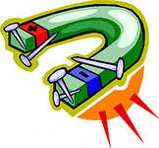

Сыпучий песок
Цель: знакомить детей со свойствами песка
Материалы: лоток, песок, лупа
Возьмите чистый песок и насыпьте его в большой лоток. Рассмотрите через лупу форму песчинок. Она может быть разной, в пустыне она имеет форму ромба. Возьмите песок в руки, он сыпучий. Попробуйте его пересыпать из рук в руки.
Песок может двигаться
Цель: знакомить детей со свойствами песка
Материалы: лоток, песок
Возьмите горсть сухого песка и выпустите его струйкой так, чтобы он попал в одно место. Постепенно в месте падения образуется конус, растущий в высоту и занимающий все большую площадь у основания. Если долго сыпать песок, то в одном месте, или в другом возникают сплавы. Движение песка похоже на течение.
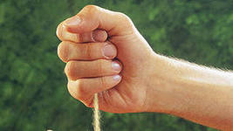

Свойства рассеянного песка
Цель: знакомить детей со свойствами песка
Материалы: лоток, песок
Разровняйте площадку из сухого песка. Равномерно по всей поверхности сыпьте песок через сито. Погрузите без надавливания в песок карандаш. Положите на поверхность песка какой-нибудь тяжелый предмет (например, ключ). Обратите внимание на глубину следа, оставшегося от предмета на песке. А теперь встряхните лоток. Проделайте ключом и карандашом аналогичные действия. В набросанный песок карандаш погрузится примерно вдвое глубже, чем в рассеянный. Отпечаток тяжелого предмета будет заметно более отчетливым на набросанном песке, чем на рассеянном. Рассеянный песок заметнее плотнее.

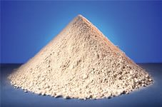

Свойства мокрого песка
Цель: знакомить детей со свойствами песка
Материалы: лоток, песок
Предложите пересыпать мокрый песок. Мокрый песок нельзя сыпать струйкой из ладони, зато он может принимать любую нужную форму, пока не высохнет. Когда песок намокнет, воздух между гранями каждой песчинки исчезает, мокрые грани слипаются и держат друг друга. На мокром песке можно рисовать, высыхая, рисунок сохраняется. Если в мокрый песок добавить цемент, то и высохнув, песок свою форму не потеряет и станет твердым, как камень. Вот так песок работает на строительстве домов. Предложите сделать постройки из песка, нарисовать картинки на песке.

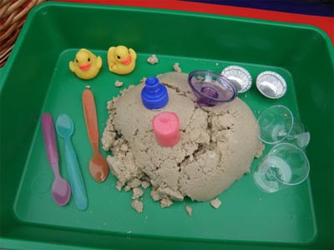

Где вода?
Цель: знакомить детей со свойствами песка и глины
Материалы: лоток, песок, глина
Предложить детям выяснить свойства песка и глины, пробуя их на ощупь (сыпучие, сухие). Дети наливают стаканчики одновременно одинаковым количеством воды (волы наливают ровно столько, сколько чтобы полностью ушла в песок). Выяснить, что произошло в емкостях с песком и глиной (Вся вода ушла в песок, но стоит на поверхности глины); почему (у глины частички ближе друг к другу, не пропускают воду); где больше луж после дождя (на асфальте, на глинистой почве, т.к. они не пропускают воду внутрь; на земле, в песочнице луж нет); почему дорожки в огороде посыпают песком (для впитывания воды.)
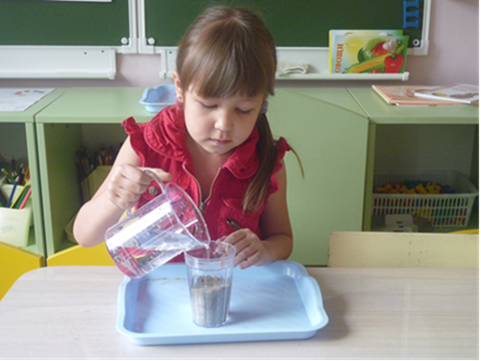

Песочные часы
Цель: знакомить детей со свойствами песка
Материалы: лоток, песок, песочные часы
Показать детям песочные часы. Пусть они последят за тем, как пересыпается песок. Дайте детям возможность ощутить длительность минуты. Попросить детей набрать в ладошку как можно больше песка, сжать кулачок и смотреть, как бежит струйка песка. Дети не должны разжимать свой кулачки до тех пор, пока не высыплется весь песок.

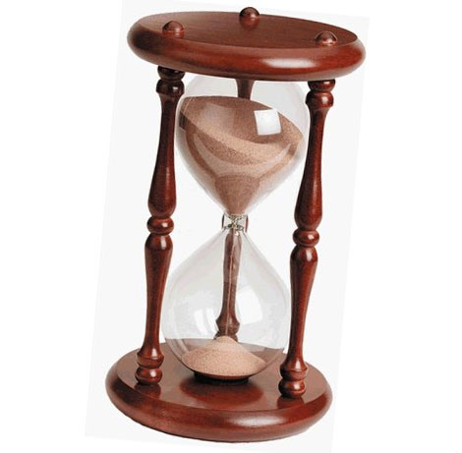

Картотека опытов и экспериментов

